Лабораторна робота № 4

Абстрактні класи та інтерфейси

**Мета роботи**: Використовуючи теоретичне підґрунтя абстракті класи та інтерфейси у мові Java, виконати дії що будуть вказано в завданні до лабораторної роботи.

Завдання №1

Створіть три класи Triangle, Quadrilateral, Circle, що розширяють абстрактний клас Figure.

Реалізуйте **конструктор** для кожного з класів.

Для трикутника конструктор у якості параметра приймає три вершини класу Point.

Для чотирикутника конструктор у якості параметра приймає чотири вершини класу Point.

Для кола конструктор у якості параметра приймає координати центу класу Point та радіус типу double.

Конструктор кожної з фігур має перевіряти, що фігура є не виродженою.

Реалізуйте методи **підрахунку площі** для кожної фігури.

Реалізуйте метод **toString()** для кожної з фігур який виводить текст у вказаному вигляді:

Трикутник - Triangle[A(x,y) B(x,y) C(x,y)]

Чотирикутник - Quadrilateral[A(x,y) B(x,y) C(x,y) D(x,y)]

Коло - Circle[(x,y) Radius]

Реалізуйте метод Point centroid()

Повернути центроїд фігури.

Іншими словами, це має бути "центроїд площі".

Назва файлу: Main.java

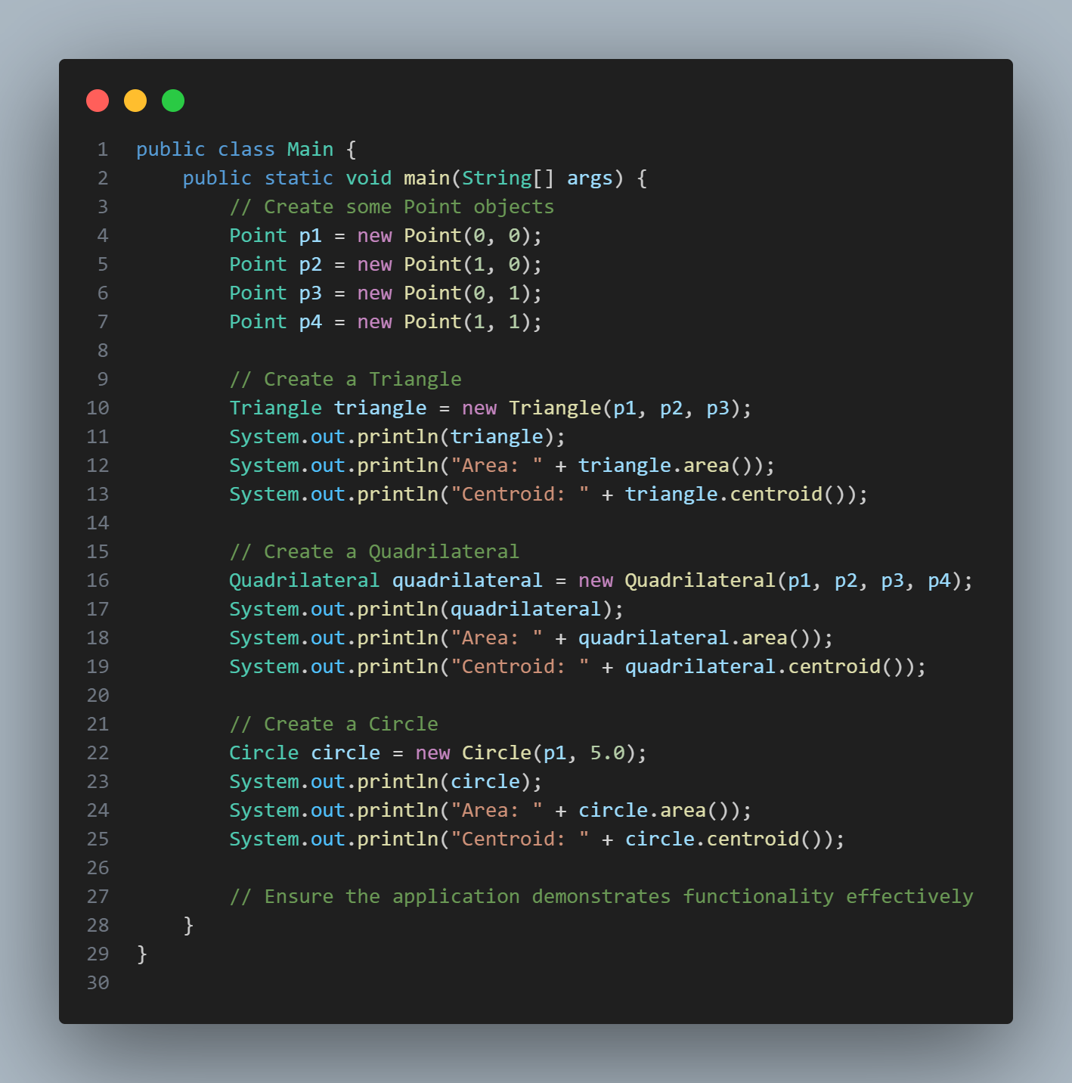

Назва файлу: Circle.java

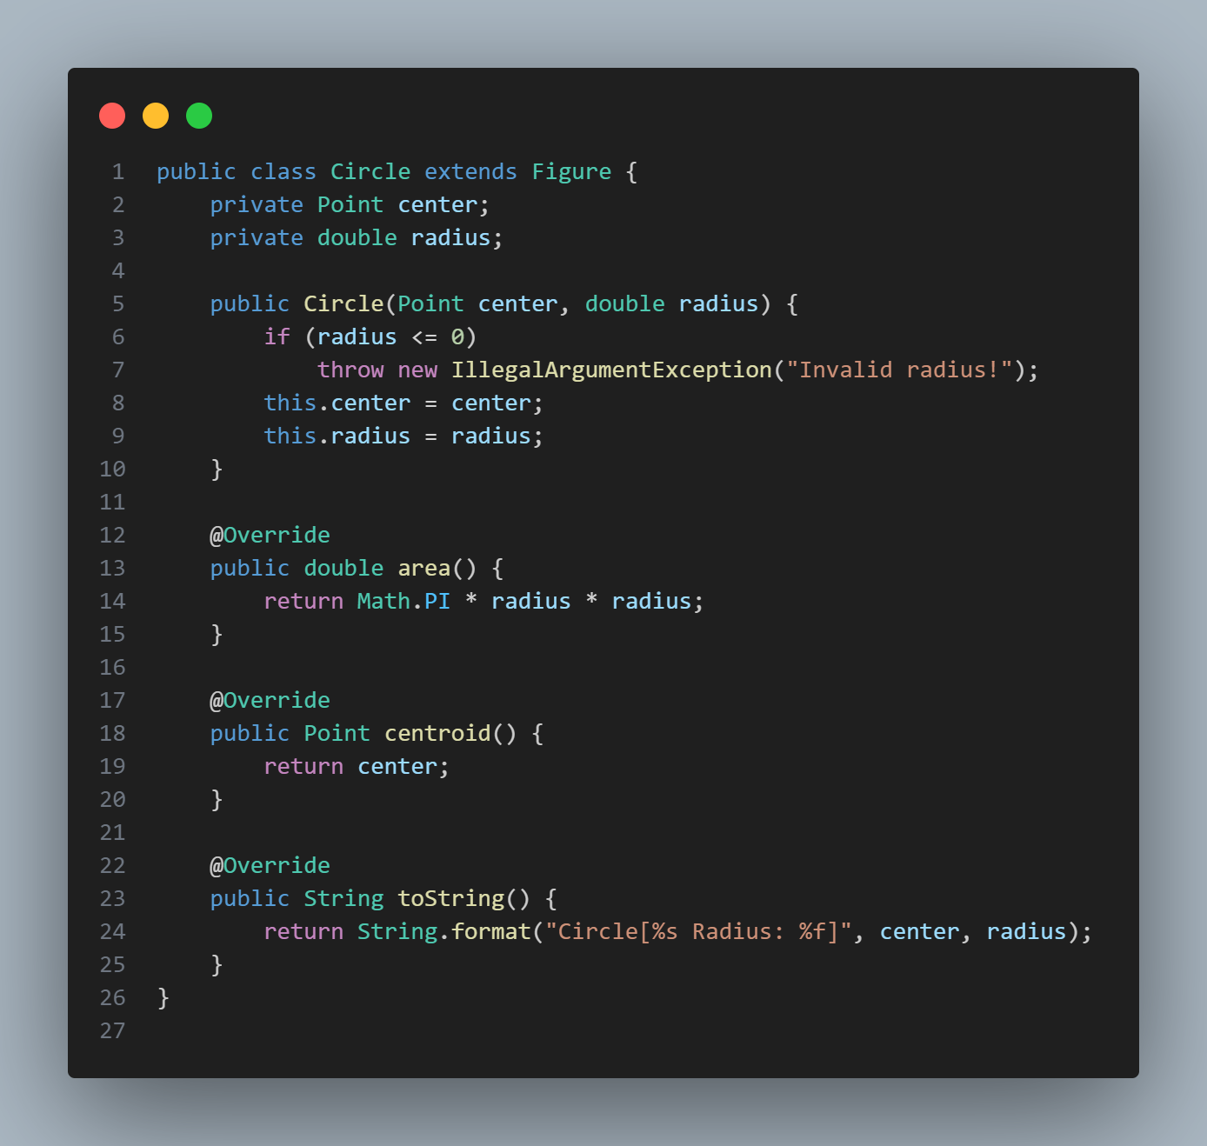

Назва файлу: Figure.java

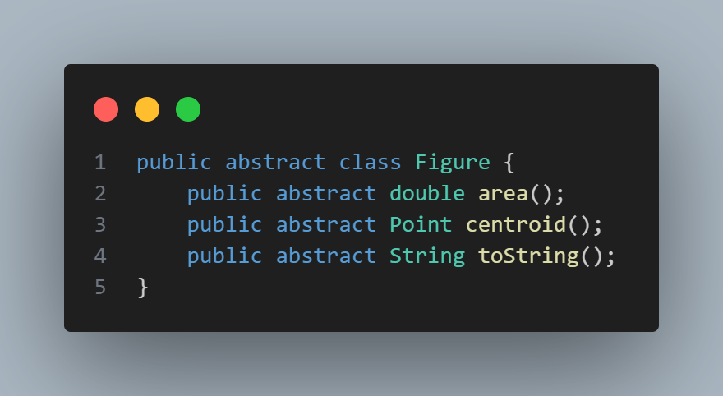

Назва файлу: Point.java

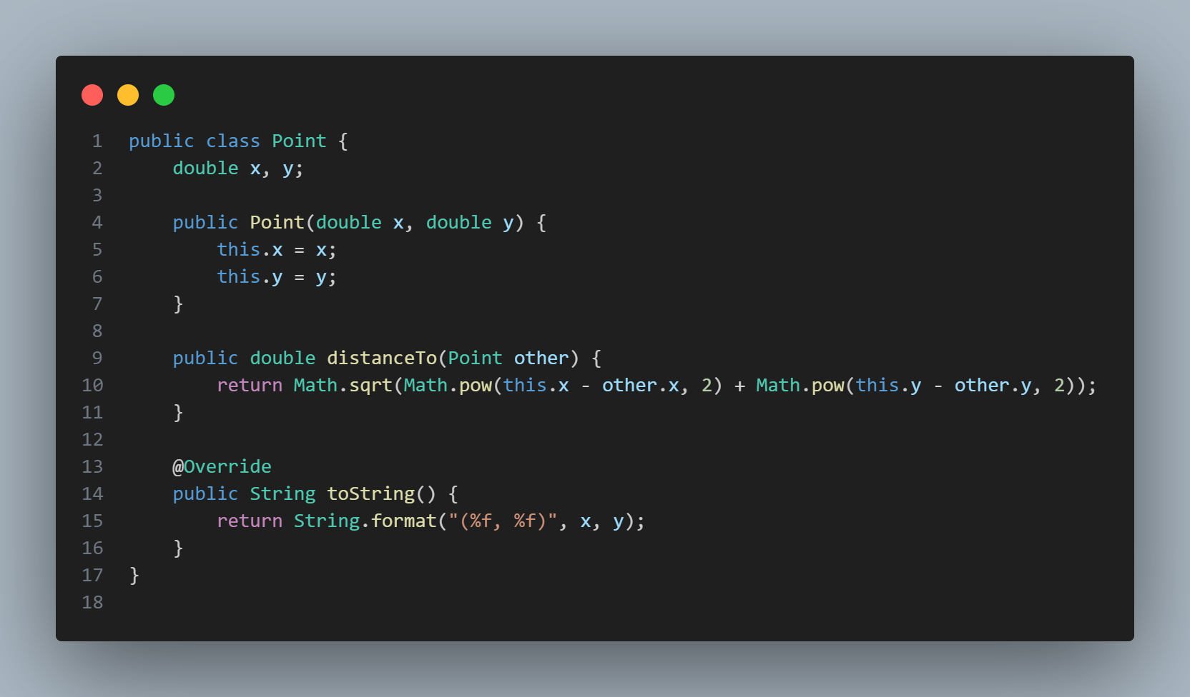

Назва файлу: Quadrilateral.java

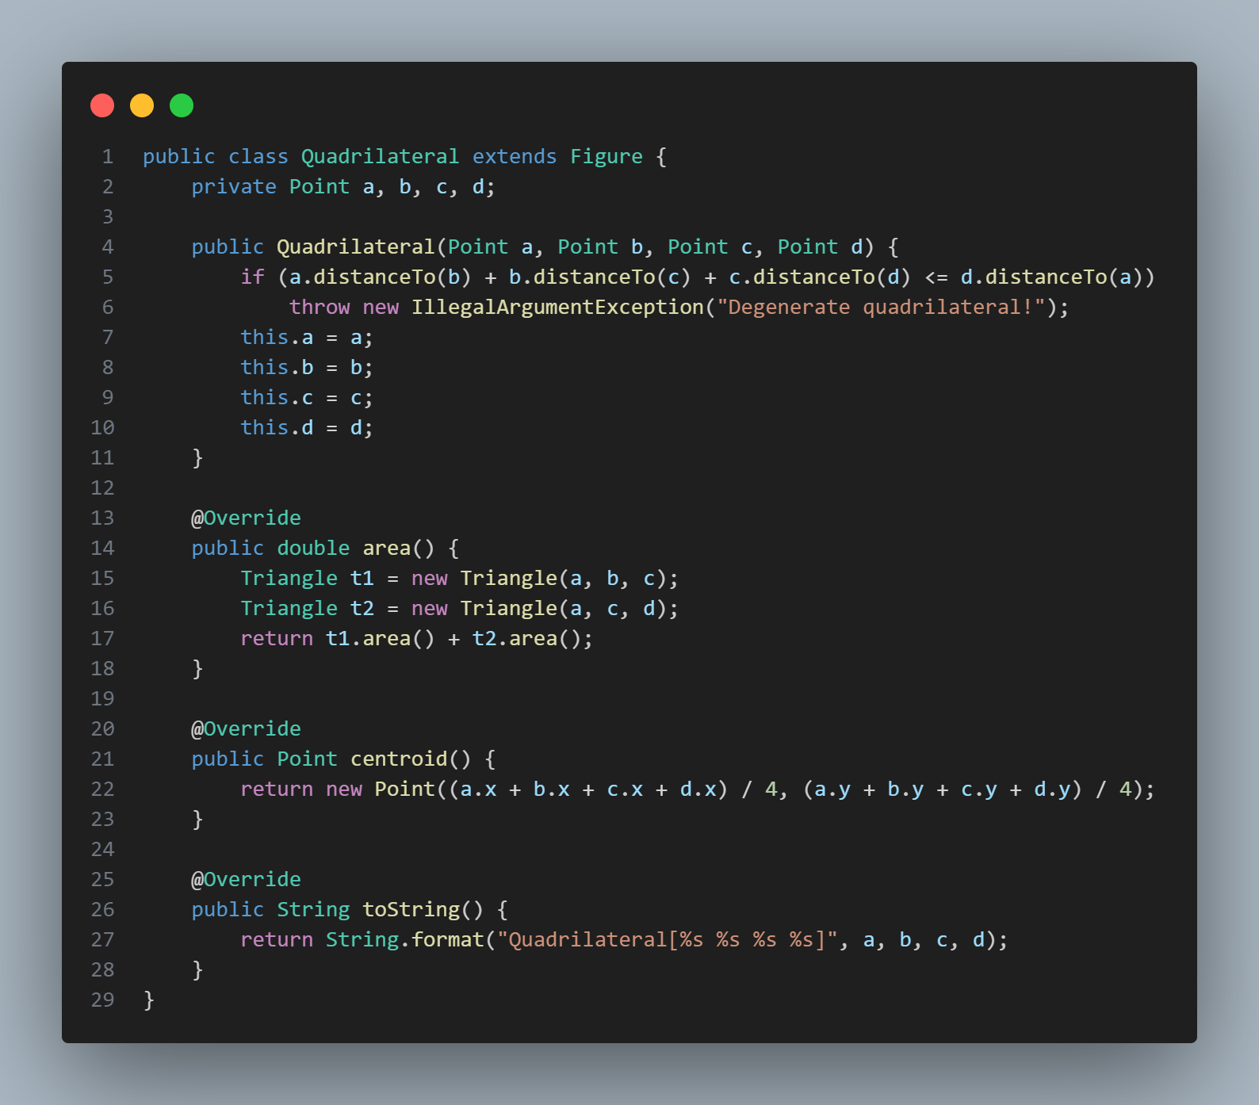

Назва файлу: Triangle.java

